Электронное табло «ИМПУЛЬС»

Установка параметров при помощи программы.
  - Подключение табло производится в локальную сеть с помощью разъема, расположенного на корпусе табло.
  - Программа uniconfig.exe служит для конфигурирования табло для работы в локальной сети
  - Скопируйте программу на жесткий диск компьютера. Компьютер должен работать под управлением ОС Windows.

Программа uniconfig.exe

Вкладка «Поиск, адрес, порты».
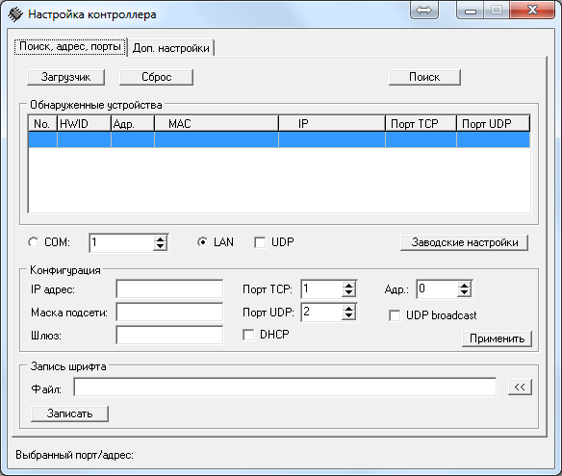
Рисунок 1. Внешний вид программы uniconfig.exe

            - Запустите программу.
            - Установите галочку «LAN», что переключит программу для работы по локальной сети.
            - Нажмите кнопку «Поиск». Программа найдет и сформирует список всех подключенных в локальную сеть табло.
            - Выберите из списка требуемое табло для конфигурирования.
            - Установите порты для работы по протоколам TCP и UDP (в случае использования не забудьте установить галочку «UDP»).
            - В случае, если в вашей сети используется протокол DHCP для автоматической настройки IP-адресов, то установите галочку «DHCP».
Внимание! По умолчанию табло настроено на автоматическое получение IP адреса в сети (поддержка DHCP активна).
            - Если в вашей сети не используется DHCP, а используются статические параметры, то снимите галочку «DHCP» и введите IP-адрес, маску подсети и шлюз вручную в соответствующих полях.
            - Нажмите кнопку «Применить».

Вкладка «Доп. настройки»
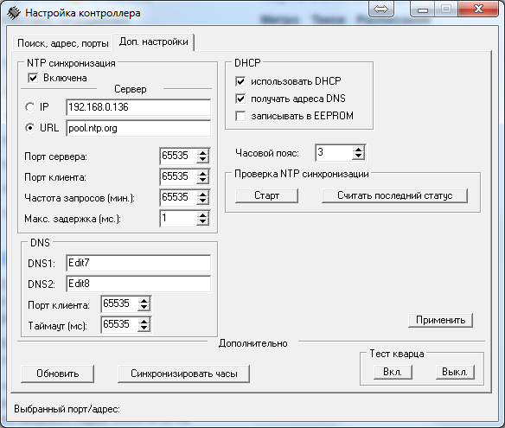
Рисунок 2. Внешний вид программы uniconfig.exe

            - Установите галочку «NTP синхронизация» в случае, если в табло присутствует индикатор времени.
            - Укажите либо IP адрес сервера NTP синхронизации либо URL (выставив соответствующую галочку).
            - В случае указания URL укажите DNS сервера и галочку «получать адреса DNS»
            - Укажите порты сервера и клиента (табло), частоту запросов.
            - Укажите часовой пояс относительно UTC.
            - Нажмите кнопку «Применить»

